BROTHER Швейное оборудование
28.10.2021

Модель | Краткие технические характеристики | Цена розничная комплект,  €
SL777B  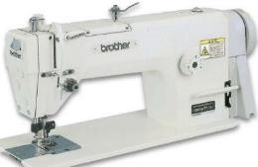 | Одноигольная машина челночного стежка с нижним транспортером и боковым ножом подрезки края материала. Длина стежка – 4 мм. Высота подъема лапки 6/13 мм. Автоматическая смазка.  Максимальная скорость шитья до 4500 ст/мин. Возможные расстояния от иглы до кромки: 2,5мм(3/32); 3,2мм(1/8); 4,0мм(5/32); 4,8мм(3/16);  6,4мм(1/4); 9,5мм(3/8). | 1 785 €
S-7180A-813/815  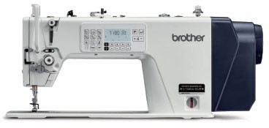 | Одноигольная машина челночного стежка для средних / тяжелых материалов, встроенный электродвигатель и панель управления. Длина стежка 4,2-5,0 мм, высота подъема лапки 6/13 мм (рычаг / коленоподъемник). Электронная функция обрезки.  Подсветка поля шитья. Максимальная скорость шитья до 5000 ст/мин. Соленоид подъема лапки. | 825 €
S-7100A- 403/405  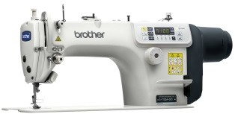 | Одноигольная машина для легких и средних / средних и тяжелых материалов со встроенным электродвигателем и панелью управления. Длина стежка – до 4,2 мм, высота подъема лапки 6/13 мм (рычаг / коленоподъемник), мощность двигателя 450 Вт. Электронные функции обрезки и закрепки нити, система предотвращения поломки иглы при закрепке, контроль силы прокола на малых оборотах. Подсветка поля шитья. Максимальная скорость шитья до 5000 ст/мин. Минимальная смазка. Соленоид подъема лапки. | 973 €

S-7250A-703 / 705 STANDART  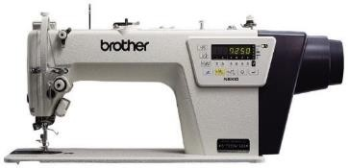 | Одноигольная машина с прямым приводом, электронным механизмом нижнего продвижения и автоматической обрезкой нити для легких и средних / тяжелых материалов. Длина стежка 5,0- 7,0 мм, высота подъема лапки 6/13 мм (рычаг / коленоподъемник). Электронные функции обрезки и закрепки нити, система предотвращения поломки иглы при закрепке, контроль силы прокола на малых оборотах. Подсветка поля шитья. Максимальная скорость шитья до 5000 ст/мин. Минимальная смазка. Соленоид подъема лапки. | 1 387 €
S-7250A-703/705 NEXIO PREMIUM  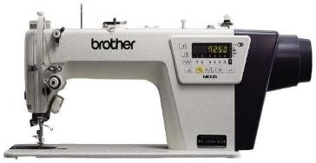 | Одноигольная машина с прямым приводом, электронным механизмом нижнего продвижения и автоматической двойной обрезкой нити для легких и средних / тяжелых материалов. С двумя подвижными ножами обрезки – короткие кончики после обрезки. Длина стежка 5,0-7,0 мм, высота подъема лапки 6/13 мм (рычаг / коленоподъемник).  Электронные функции обрезки и закрепки нити, система предотвращения поломки иглы при закрепке, контроль силы прокола на малых оборотах. Подсветка поля шитья. Максимальная скорость шитья до 5000 ст/мин. Минимальная смазка. Соленоид подъема лапки. | 1 517 €
S-7300A-903 / 905 STANDART  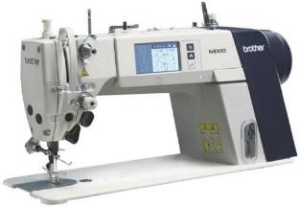 | Одноигольная машина с прямым приводом, электронным механизмом нижнего продвижения и автоматической обрезкой нити для легких и средних материалов. Сенсорный дисплей. Длина стежка – до 5 мм, высота подъема лапки 6/13 мм (рычаг / коленоподъемник), мощность двигателя 450 Вт. Электронные функции обрезки и закрепки нити, система предотвращения поломки иглы при закрепке, контроль силы прокола на малых оборотах. Подсветка поля шитья. Максимальная скорость шитья до 5000 ст/мин. Минимальная смазка. Соленоид подъема лапки. | 1 648 €
S-7300A-933 NEXIO STANDART | Одноигольная машина с прямым приводом, электронным механизмом нижнего продвижения и автоматической обрезкой нити для легких и средних материалов. Сенсорный дисплей. Длина стежка – до 5 мм, высота подъема лапки 6/13 мм (рычаг / коленоподъемник), мощность двигателя 450 Вт. Электронные функции обрезки и закрепки нити, система предотвращения поломки иглы при закрепке, контроль силы прокола на малых оборотах. Минимальная смазка, подсветка поля шитья.  Максимальная скорость шитья до 5000 ст/мин.  Полусухая голова. Соленоид подъема лапки. | 1 724 €

S-7300A-903 / 905 PREMIUM  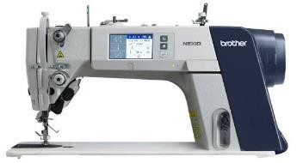 | Одноигольная машина с прямым приводом, электронным механизмом нижнего продвижения и автоматической двойной обрезкой нити для легких и средних материалов. С двумя подвижными ножами обрезки – короткие кончики после обрезки. Сенсорный дисплей. Длина стежка – до 5 мм, высота подъема лапки 6/13 мм (рычаг / коленоподъемник).  Электронные функции обрезки и закрепки нити, система предотвращения поломки иглы при закрепке, контроль силы прокола на малых оборотах. Подсветка поля шитья. Максимальная скорость шитья до 5000 ст/мин. Минимальная смазка. Соленоид подъема лапки. | 1 869 €
S-7300A-933 NEXIO PREMIUM  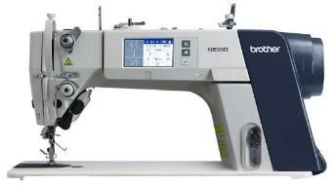 | Одноигольная машина с прямым приводом, электронным механизмом нижнего продвижения и автоматической двойной обрезкой нити для средних материалов. С двумя подвижными ножами обрезки – короткие кончики после обрезки.  Сенсорный дисплей. Длина стежка – до 5 мм, высота подъема лапки 6/13 мм (рычаг / коленоподъемник). Электронные функции обрезки и закрепки нити, система предотвращения поломки иглы при закрепке, контроль силы прокола на малых оборотах. Минимальная смазка, подсветка поля шитья.  Максимальная скорость шитья до 5000 ст/мин.  Полусухая голова. Соленоид подъема лапки. | 1 943 €
S-7220D-403 / 405  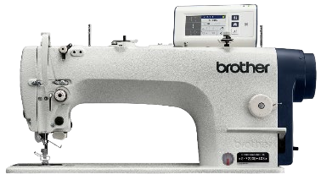 | Одноигольная машина для легких и средних / тяжелых материалов. Игольный транспортер, встроенный двигатель, минимальная смазка. Длина стежка – 4,5 мм, высота подъема лапки 6/16 мм (рычаг / коленоподъемник). Максимальная скорость 5000 об/мин. Минимальная смазка. Соленоид  подъема лапки. | 2 944 €
T8420C – 003/005  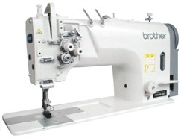 | Двухигольная машина челночного стежка для легких и средних / средних и тяжелых материалов. Без отключения игл, стандартный челнок.  Транспортирующий игловодитель, расстояние между иглами 6,4 мм, длина стежка 4,0-5,0 мм, скорость 4000 ст\мин. Высота подъема лапки 7 мм.  Серводвигатель в комплекте. Соленоид подъема лапки. | 1 856 €
T8450C – 003 | Двухигольная машина челночного стежка для легких и средних / средних и тяжелых материалов.  Стандартный челнок. Транспортирующий игловодитель, механизм отключения игл, длина стежка до 5 мм, скорость 3000 ст\мин. Высота подъема лапки 7 мм.Серводвигатель в комплекте. Соленоид подъема лапки. | 2 530 €

T8720C – 005 | Двухигольная машина челночного стежка для  тяжелых материалов. Без отключения игл. Увеличенный челнок. Максимальная длина стежка 7 мм. Максимальная скорость до 3000 ст\мин.  Серводвигатель в комплекте. Соленоид подъема лапки. | 2 432 €
T8422D – S03/S05  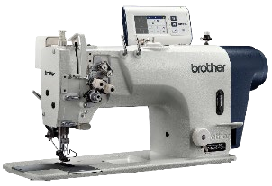 | Двухигольная машина челночного стежка для легких и средних / средних и тяжелых материалов.  Стандартный челнок. Увеличенное расстояние от платформы до рукава машины (120 х 264 мм).  Встроенный в голову двигатель. Автоматические функции обрезки нити, закрепки, программирования строчки. Возможность переключения с игольной на нижнюю подачу.  Максимальная скорость 4000 об/мин, длина стежка – до 5 мм, расстояние между иглами 6,4 мм. Высота подъема лапки 7 мм. Соленоид подъема лапки.  Сухая голова. | 3 543 €
T8452D – S03/S05  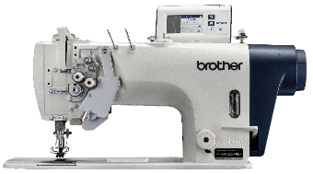 | Двухигольная машина челночного стежка для легких и средних / средних и тяжелых материалов. Машина со встроенным в голову двигателем, механизм отключения игл, расстояние м\у иглами 6,4 мм, длина стежка до 4 мм, скорость 3000 ст\мин.  Автоматические функции обрезки, закрепки, программирования строчки.  Минимальная смазка. Соленоид подъема лапки. | 4 602 €
T8722D – S05 | Двухигольная машина с увеличенным челноком со встроенным в голову двигателем. Без отключения игл. Для тяжелых материалов. Минимальная смазка. Автоматическиефункции обрезки, закрепки, программирования строчки. Максимальная длина стежка 7 мм. Подъем лапки 7 мм. Максимальная скорость до 3000 ст\мин. Соленоид подъема лапки. | 3 928 €
T8752D – S05 | Двухигольная машина с отключением игловодителя. Для тяжелых материалов. С увеличенным челноком, со встроенным в головку двигателем (минимальной смазкой) и автоматическими функциями обрезки нити, закрепки, программирования строчки.  Максимальная длина стежка 7 мм. Максимальная скорость до 3000 ст\мин. Соленоид подъема лапки. | 5 035 €
KE-430HS -03/05 | Электронная закрепочная машина для легких и средних / тяжелых материалов, программируемой строчки челночного стежка с прямым приводом.  Минимальная смазка. Минимальная длина остатка нити после обрезки. Машина предназначена для выполнения закрепок различной формы, а также | 3 944 €

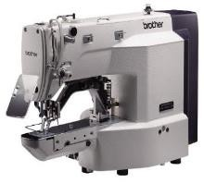 | любых других программируемых строчек в области шитья 40х30 мм. USB – порт. Максимальная скорость 3300 ст/мин. 89 стандартных дизайнов в памяти.  Длина стежка 0,05 – 12,7 мм.
KE430HX – 03/05  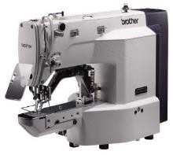 | Электронная закрепочная машина для легких и средних / тяжелых материалов, программируемой строчки челночного стежка с прямым приводом.  Полусухая голова. Минимальная длина остатка нити после обрезки. Машина предназначена для выполнения закрепок различной формы, а также любых других программируемых строчек в области шитья 40х30 мм. USB – порт. Максимальная скорость 3300 ст/мин. 89 стандартных дизайнов в памяти. Длина стежка 0,05 – 12,7 мм. | 4 725 €
BE438HS  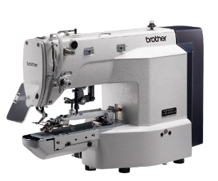 | Электронная пуговичная машина челночного стежка программируемой строчки с прямым  приводом. Устройство охлаждения иглы. Минимальная смазка. Минимальная длина остатка нити после обрезки. Машина предназначена для пришивания плоских пуговиц на 2, 3 и 4 отверстия и пуговиц на ножке (специальное приспособление приобретается отдельно) в области шитья 6,4х6,4 мм. Максимальная скорость 2800 ст/мин. Размер пуговиц 8-30 мм. | 4 901 €
BE438HX | Электронная пуговичная машина челночного стежка программируемой строчки с прямым  приводом. Устройство охлаждения иглы. Полусухая голова. Минимальная длина остатка нити после обрезки. Машина предназначена для пришивания плоских пуговиц на 2, 3 и 4 отверстия и пуговиц на ножке (специальное приспособление приобретается отдельно) в области шитья 6,4х6,4 мм. Максимальная скорость 2800 ст/мин. Размер пуговиц 8-30 мм. | 5 267 €
HE800B – 2/3  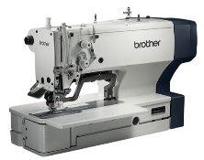 | Электронная петельная машина челночного стежка с прямым приводом. Для средних материалов (-2) / вязаных изделий (-3). Выполнение прямой петли длиной до 40 мм. Максимальная ширина 6 мм.  Выметывание прямых, овальных петель, имитация глазковой петли. Легкая настройка для вымётывания разнообразных видов петель. Возможность авторского программирования, 21 встроенный вариант программ по умолчанию. Интуитивная ЖК- панель. SD-слот для карт памяти. Максимальная скорость 4000 ст/мин. | 5 240 €

RH982А-00  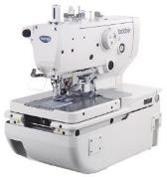 | Петельная машина цепного стежка. Стандартные программы для обметывания петель "с глазком", с поперечной, продольной закрепкой и без закрепки – 9 шт. Легко меняются размеры стежка и петли.  Обрезка верхней и нижней нити + корсажная нить. Длина петли 5-50 мм (без обрезки), ширина стежка 0,5-4,2 мм, длина стежка 0,5-2,0 мм. Максимальная скорость 2500 об/мин. | 14 299 €
Z8550B-031  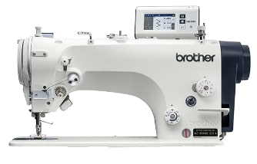 | Швейная машина челночного зигзагообразного стежка. Встроенный в голову двигатель.  Минимальная смазка. Электронная панель. Максимальная длина стежка «зигзаг» до 10,0 мм, ширина 2-5 мм. На 2, 3, 4 прокола. Максимальная скорость 5000 ст/мин. Высота подъема лапки 6/10 мм. Соленоид подъема лапки. Авторские варианты строчек. | 4 127 €
Z8560B-431 | Швейная машина челночного зигзагообразного стежка. Встроенный в голову двигатель.  Минимальная смазка. Электронная панель. Максимальная длина стежка «зигзаг» до 10,0 мм, ширина 2-5 мм. На 2, 3, 4 прокола. Максимальная скорость 5000 ст/мин. Высота подъема лапки 6/10 мм. Соленоид подъема лапки. Авторские варианты строчек. Обрезка нити. | 5 521 €
DA927А – 2/3  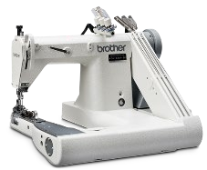 | Машина с П - образной платформой (вынесенное плечо) для легких (-2)/ средних (-3) материалов. 2 иглы, расстояние между иглами 4,8 / 6,4 мм.  Дополнительный ролик продвижения. Длина стежка до 3,0 / 3,5 мм. Максимальная скорость 4000 ст/мин. | 3 565 €
DA928А – 5/7 | Машина с П - образной платформой (вынесенное плечо) для тяжелых (-5)/ экстратяжелых (-7) материалов. 3 иглы, расстояние между иглами 6,4 мм. Дополнительный ролик продвижения. Длина стежка до 4,2 мм. Максимальная скорость 4000 ст/мин. | 4 404 €

BAS311HN-05A  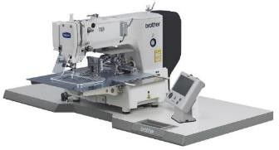 | Швейный автомат программируемой строчки челночного стежка с прямым приводом и областью шитья 150х100 мм. Предназначен для выполнения различных программируемых строчек в области шитья 150х100 мм на изделиях из различных типов материалов, от средних до тяжелых. Наиболее удобен для шаблонного шитья небольших изделий по  заданному контуру. | 10 007 €
BAS311HN-07A  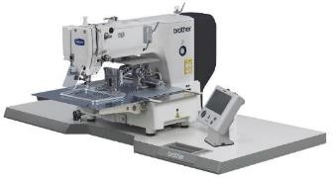 | Швейный автомат программируемой строчки челночного стежка с прямым приводом и областью шитья 150х100 мм. Предназначен для выполнения различных программируемых строчек в области шитья 150х100 мм на изделиях из различных типов материалов, от средних до сверхтяжелых. Наиболее удобен для шаблонного шитья небольших изделий по  заданному контуру. | 10 217 €
BAS326H-484-SF  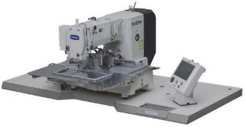 | Автоматическая 1-игольная швейная машина программируемого челночного стежка с большим полем шитья 220х100 мм предназначен для сверхтяжелых скользящих материалов и стачивания прямых и круглых строп, с челночным механизмом тройной, по сравнению со стандартной, емкости нити (индекс – 484) и «шагающей» лапкой - SF. Укомплектована устройством горячей обрезки  верхней и нижней нити. | 12 900 €
BAS341H  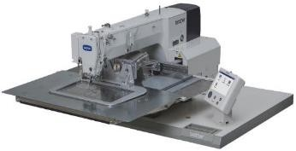 | Поле шитья 250 х 160 мм. Для средних и тяжелых материалов. Скорость - 2800 об/мин. До 100 авторских рисунков (360.000 стежков). Без программатора. Длина стежка 0,05-12,7 мм. ЖК- дисплей обеспечивает легкость доступа к программе. | 22 623 €
BAS342H | Швейный автомат программируемой строчки челночного стежка с прямым приводом и областью шитья 300 Х 200 мм. Предназначен для выполнения программируемых строчек по заданному контуру в области шитья 300 Х 200 мм на изделиях из различных типов материалов, от средних до сверхтяжелых. Наиболее удобен для шаблонного  шитья небольших изделий. | 26 849 €

